Методическая разработка урока по истории России в условиях реализации ФГОС СОО
«Советско-китайские отношения в 1950-конце 1960 гг.»
Актуальность разработки: данная методическая разработка окажется весьма полезной в подготовке учителю истории при прохождении раздела Апогей и кризис советской системы (1945 - начало 1980-х гг.), так как выбранная тема раскрывает сущность части Внешней политики СССР в условиях «холодной войны». Кроме того, актуальность данной темы играет и собственную роль, так как изучение темы Внешняя политика в условиях «холодной войны» является необходимым в процессе обучения учащихся.Урок разработан на базе материалов выпускной квалификационной работы «Использование материалов советско-китайских дипломатических отношений при изучении внешней политики СССР в 1949-1989 гг.: в рамках преподавания школьного курса «История России», реализует федеральный компонент. Занятие спроектировано с использованием диалоговой технологии и технология сотрудничества.
План-конспект урока: «Советско-китайские отношения в 1950-конце 1960 гг.».
Тип урока: Урок получения нового знания
Форма урока: комбинированный урок
Цель урока: раскрыть особенности советско-китайских отношений в 1950-конце 1960-х гг.
Задачи урока:
Образовательные:
- Охарактеризовать основные события становления советско-китайских отношений в 1950-конце 1960-х гг.
- Проанализировать специфику дипломатических связей между Китаем и СССР в 1950-конце 1960-х гг.
- Раскрыть эволюцию внешнеполитического курса КНР в 1950-конце 1960-х гг.
- Раскрыть причины расхождения в идеологии между СССР и КНР в 1960-х г.
- Раскрыть причины, ход и итоги территориальных споров между КНР и СССР на о. Даманском, реки Тасты и озера Жаланашколь.
Развивающие:
1. Продолжить работу по формированию навыков, которые позволяют анализировать исторический материал учебника, документы, сравнивать и делать выводы.
2. формирование умений выделять причинно-следственные связи, логично мыслить, высказывать и отстаивать свою точку зрения;
Воспитательные:
воспитание толерантности, уважения к традициям, культуре и историческому прошлому других народов.
Планируемые образовательные результаты.
В результате изучения темы урока ученик должен:
знать/понимать
1.основные события становления советско-китайских отношений в 1950-конце 1960-х гг.
2. причины расхождения в идеологии между Китаем и СССР в 1960-х гг.
3. Причины, ход и итоги территориальных споров между КНР и СССР на о. Даманском, реки Тасты и озера Жаланашколь.
уметь
- анализировать источники информации различных типов.
- соотносить общие исторические процессыи отдельные факты; выявлять существенные черты исторических процессов, явлений и событий; группировать исторические явления и события по заданному признаку;
- причинно-следственные связи.
- уметь работать с письменными, изобразительными и вещественными историческими источниками, понимать и интерпретировать содержащуюся в них информацию;
- давать оценку историческим личностям, опираясь на знание фактов из биографии;
использовать приобретенные знания и умения в практической деятельности и повседневной жизни для:
-понимания исторических причин и исторического значения событий и явлений в сфере культуры и образования в родном крае;
Основные термины, понятия:
Социализм - социальныйстрой, ставящийпередсобойглобальнуюцельсвержениякапитализма, построениявобозримомбудущемсовершенногообщества, завершающегоисториючеловечества, имобилизующийдлядостиженияэтойцеливсеимеющиесявегораспоряженииресурсы; теории, обосновывающиевозможностьилидаженеобходимостьпостроениятакогообщества.
«Большой скачок» - экономическая и политическая кампания в Китае с 1958 по 1960 год, нацеленная на укрепление индустриальной базы и резкий подъём экономики страны и имевшая трагические последствия для китайского народа.
Культурная революция - серия идейно-политических кампаний 1966-1976 годах в Китае, развёрнутых и руководимых лично Председателем Мао Цзэдуном, либо проводимых от его имени, в рамках которых под предлогами противодействия возможной «реставрации капитализма» в КНР и «борьбы с внутренним и внешним ревизионизмом» выполнялись цели по дискредитации и уничтожению политической оппозиции для обеспечения власти Мао Цзэдуна и перехода власти к Цзян Цин.
Даты: 1 октября 1949 г. – провозглашение о создании Китайской Народной Республики.
14 февраля 1950 г. – заключение договора о дружбе и взаимопомощи между КНР и СССР.
1956 г. – XX съезд КПСС, где Н.С. Хрущев разоблачает культ личности И.В. Сталина. Ухудшение отношений между КНР и СССР.
1960 г. – СССР отзывает всех специалистов из КНР и аннулировал все ранее заключенные торговые договоры.
1966 г. – разрыв советско-китайский отношений.
1969 г. – пограничные конфликты на о. Даманский, в районах р. Тасты и оз. Жаланашколь.
11 сентября 1969 г. - встреча в пекинском аэропорту премьер Госсовета КНР Чжоу Эньлай с председателем Совета Министров СССР Косыгиным по урегулированию пограничного конфликта на о. Даманском.
Оборудование:
Учебник: (Торкунов А.В. Горинов М.М. История России. 10 класс. Учеб. для общеобразоват. организации. В 3 Ч. Ч. 2. М.: Просвещение, 2016. – 178 с.)
- мультимедийное оборудование (ПК, проектор, экран)
- презентация;
- карта «Расположение сил на о. Даманский.»
План урока:
1.Установление советско-китайский отношений.
2.Строительство основ социализма в Китае. Отношения с СССР в 1950- е гг.
3.Идеологические разногласия между КНР и СССР. Прекращение отношений.
4.Военные конфликты на о. Даманский, в районах р. Тасты и оз. Жаланашколь.
5. Урегулирование отношений между КНР и СССР.
Ход урока
I. Организационный этап:
Учитель приветствует учащихся, проверяет готовность к уроку (наличие учебника, тетради, пенала), отмечает отсутствующих в классе.
Ученики приветствуют учителя, организуют свое рабочее место.
II. Мотивационно-целевой этап:
Ребята, на прошлом уроке мы закончили рассматривать с вами отношения СССР со странами Запада в 1950-1960-х гг.
Напомните мне, какие какой характер политики вел СССР со странами запада? Каковы отношения между США и СССР? В каком году начался Карибский кризис? Где был очаг Карибского кризиса?
Примерный ответ учеников:впервые после войны стали устанавливаться рабочие контакты между лидерами ведущих держав. Важной вехой внешней политики Советского государства стал визит Н. С. Хрущева в США осенью 1959 г. по приглашению Президента Д. Эйзенхауэра. В 1960 г. Президентом США был избран Д. Кеннеди. Но сближению Н. С. Хрущева с новым американским руководителем помешали события в Берлине в августе 1961 г., когда власти ГДР возвели стену вокруг Западного Берлина и установили контрольные пункты на границе. Новое обострение советско-американских отношений и международной обстановки в целом произошло в октябре 1962 г. Советское руководство приняло решение разместить на американском континенте ракетно-ядерную базу как средство давления на своего основного соперника. Формально решение было принято согласно советско-кубинскому договору, заключенному в ответ на просьбу руководства Кубы во главе с Ф. Кастро помочь укреплению обороны острова Свободы. Начался Карибский кризис 1962 г. (самый опасный международный конфликт после корейской войны). Решимость военных не дрогнуть перед применением оружия поставила мир на грань третьей мировой войны. Осознание этой опасности заставило руководителей США и СССР прийти к политическому урегулированию конфликта.
Ребята согласитесь ли Вы со мной, что ещё не все направления внешней политики СССР в период 1950-1960-е гг. мы с вами рассмотрели. Как вы думаете, с кем имел большую дружбу Советский союз в строительстве социализма?
Ответ учащихся: С Китаем или КНР.
Правильно, молодцы! Именно про советско-китайские отношения мы будем с Вами говорить на сегодняшнем уроке.
Открываем тетради, берем ручки и записываем тему урока Советско-китайские отношения в 1950-конце 1960 гг.». читать параграф 30 и 34, что касается советско-китайских отношений.
Далее мы с Вами запишем основные термины, понятия и даты, чтобы в дальнейшем мы понимали значение данного слов: Социализм - социальныйстрой, ставящийпередсобойглобальнуюцельсвержениякапитализма, построениявобозримомбудущемсовершенногообщества, завершающегоисториючеловечества, имобилизующийдлядостиженияэтойцеливсеимеющиесявегораспоряженииресурсы; теории, обосновывающиевозможностьилидаженеобходимостьпостроениятакогообщества.
«Большой скачок» - экономическая и политическая кампания в Китае с 1958 по 1960 год, нацеленная на укрепление индустриальной базы и резкий подъём экономики страны и имевшая трагические последствия для китайского народа.
Культурная революция - серия идейно-политических кампаний 1966-1976 годах в Китае, развёрнутых и руководимых лично Председателем Мао Цзэдуном, либо проводимых от его имени, в рамках которых под предлогами противодействия возможной «реставрации капитализма» в КНР и «борьбы с внутренним и внешним ревизионизмом» выполнялись цели по дискредитации и уничтожению политической оппозиции для обеспечения власти Мао Цзэдуна и перехода власти к Цзян Цин.
Даты: 1 октября 1949 г. – провозглашение о создании Китайской Народной Республики.
14 февраля 1950 г. – заключение договора о дружбе и взаимопомощи между КНР и СССР.
1956 г. – XX съезд КПСС, где Н.С. Хрущев разоблачает культ личности И.В. Сталина. Ухудшение отношений между КНР и СССР.
1960 г. – СССР отзывает всех специалистов из КНР и аннулировал все ранее заключенные торговые договоры.
1966 г. – разрыв советско-китайский отношений.
1969 г. – пограничные конфликты на о. Даманский, в районах р. Тасты и оз. Жаланашколь.
11 сентября 1969 г. - встреча в пекинском аэропорту премьер Госсовета КНР Чжоу Эньлай с председателем Совета Министров СССР Косыгиным по урегулированию пограничного конфликта на о. Даманском.
Ребята, давайте сформулируем для нас проблемный вопрос на урок, а в конце на него ответим. (предложения учеников+ учитель направляет в формировании вопроса):
Необходимо ли было ли вкладывать средства и силы в помощь для развития Китая после Гражданской войны в Китае, если это закончилось на определенном этапе разрывом отношений?
III. Изучение нового материала
Как мы уже с вами знаем, Гражданская война в Китае привела к власти Коммунистическую партию Китая. Назовите мне, пожалуйста, главу КПК? Кто являлся главным конкурентом в Гражданской войне в Китае? Кто поддержал партию КПК в Гражданской войне, хоть и делал это скрытно?
Ответ учащихся: Мао Цзэдун. Гоминьдан. СССР.
- Правильно. сегодня мы с вами рассмотрим дальнейшее развитие китайского общества через призму советско-китайских отношений в 1950-1960-е гг.
И так записываем первый вопрос: 1. Установление советско-китайский отношений.
Гражданская же война продолжалась до 1949 года, при чём в условиях разгорающейся в мире Холодной войны США поддерживали Гоминьдан, а СССР – КПК. В результате власть в стране перешла к коммунистам. 1 октября 1949 г. – провозглашение о создании Китайской Народной Республики. Первым кто признает КНР – это СССР. В ходе удачных дипломатических связей СССР удается найти себе крупного союзника в лице КНР. КПК установила свой полный контроль в государстве. 6 декабря 1949г. Мао Цзэдун прибыл в Москву и пробыл в СССР два месяца, до 17 февраля 1950г. Содержание переговоров и отношения между Сталиным и Мао Цзэдуном были предметом государственной.
14 февраля 1950г. в Москве были подписаны три соглашения: Договор о дружбе, союзе и взаимопомощи между СССР и КНР, Соглашение о Китайской Чанчунськой железной дороге, Порт-Артур и Дальний, а также Соглашение о предоставлении Советским Союзом кредита правительству КНР в 300 млн долларов. Первый договор заменил советско-китайский договор с правительством Чан Кайши от 14 августа 1945 г. Однако еще при жизни Сталина в отношениях между КНР и СССР появились тучи: Москва нарушала принцип равноправия между двумя социалистическими государствами. Но и правительство Китая не проявляло особого уважения к советским руководителям.
Ребята посмотрите на портреты Сталина И.В. и Мао Цзэдуна.
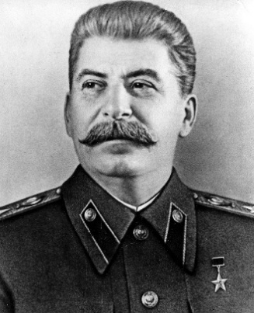
Иосиф Виссарионович Сталин
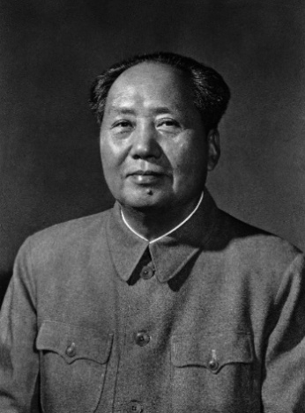
Мао Цзэдун
Обратите эти два лидера двух стран сформировали крупный социалистический блок.
Таким образом, мы видим для СССР было важным обретение такого мощного союзника, как Китай. Первым кто признал КНР это СССР.
Давайте обратимся к учебнику на странице 104-105 прочитаем пункт учебнику и ответим на вопрос к пункту параграфа «почему в Китай выбрал путь социалистического развития и модернизации?»
примерный ответ: Китай выбрал путь социалистического развития и модернизации потому, что дружба и сотрудничество с СССР было для Китай экономически выгодным. Помощь СССР была ключевым фактором восстановления и развития китайской экономики. Огромными были поставки промышленного оборудования и технологий. Советские специалисты работали в Китае, китайские студенты обучались в СССР.
2.Строительство основ социализма в Китае. Отношения с СССР в 1950- е гг.
Прочитайте Документ Договоро дружбе, союзе и взаимной помощи между Союзом Советских Социалистических Республик и Китайской Народной Республикой» и ответьте на него на вопросы
1.Чем был выгоден договор для КНР? (КНР обрел выгодного союзника, источника финансовой поддержки)
2.На сколько лет заключался договор? (30 лет)
3.На каких условиях страны подписали договор о дружбы? ( Не вступать в войне против своего союзника, обе договаривающиеся стороны будут консультироваться друг с другом по всем важным международным вопросам, соблюдать равноправие в отношении друг друга)
Статья 1.
Обе договаривающиеся стороны обязуются, что ими совместно будут предприниматься все имеющиеся в их распоряжении необходимые меры в целях недопущения повторения агрессии и нарушения мира со стороны Японии или любого другого государства, которое прямо или косвенно объединилось бы с Японией в актах агрессии. в случае, если одна из договаривающихся сторон подвергнется нападению со стороны Японии или союзных с ней государств, и она окажется, таким образом, в состоянии войны, то другая договаривающаяся сторона немедленно окажет военную и иную помощь всеми имеющимися в ее распоряжении средствами.
Договаривающиеся стороны также заявляют о своей готовности в духе искреннего сотрудничества участвовать во всех международных действиях, имеющих своей целью обеспечение мира и безопасности во всем мире, и будут полностью отдавать свои силы скорейшему осуществлению этих целей.
Статья 2.
Обе договаривающиеся стороны обязуются в порядке взаимного согласия добиваться заключения в возможно более короткий срок совместно с другими союзными во время второй мировой войны державами мирного договора с Японией.
Статья 3.
Обе договаривающиеся стороны не будут заключать какого-либо союза, направленного против другой стороны, а также не будут участвовать в каких-либо коалициях, а также в действиях или мероприятиях, направленных против другой стороны.
статья 4.
Обе договаривающиеся стороны будут консультироваться друг с другом по всем важным международным вопросам, затрагивающим общие интересы советского союза и Китая, руководствуясь интересами укрепления мира и всеобщей безопасности.
статья 5.
Обе договаривающиеся стороны обязуются в духе дружбы и сотрудничества и в соответствии с принципами равноправия, взаимных интересов, а также взаимного уважения государственного суверенитета и территориальной целостности и невмешательства во внутренние дела другой стороны — развивать и укреплять экономические и культурные связи между советским союзом и Китаем, оказывать друг другу всякую возможную экономическую помощь и осуществлять необходимое экономическое сотрудничество.
Статья 6.
Настоящий договор вступает в силу немедленно со дня его ратификации; обмен ратификационными грамотами будет произведен в Пекине.
Настоящий договор остается в силе в течение 30 лет, причем, если одна из договаривающихся сторон за год до истечения срока не заявит о желании денонсировать договор, то он будет продолжать оставаться в силе в течение 5 лет и в соответствии с этим правилом будет пролонгироваться.
Под запись: СССР обязался после заключения мирного договора с Японией, но не позднее конца 1952 г., безвозмездно передать КНР все свои права по управлению Китайско-Чанчуньской железной дорогой со всем ее имуществом, что и было сделано к 31 декабря 1952 г. Советский Союз согласился вывести свои войска из военно-морской базы Порт-Артур (их вывод был завершен в мае 1955 г.) и передать КНР все имущество, которое он использовал в порту Дальний. Было также заключено соглашение о предоставлении Китаю советского льготного кредита на сумму в 300 млн. долл. для оплаты поставок промышленного оборудования и других материалов и оказания помощи в строительстве 50 крупных промышленных объектов.
При поддержке СССР в КНР были созданы предприятия по производству реактивных истребителей и бомбардировщиков, артиллерийских систем. Китайские специалисты были ознакомлены с советскими достижениями в области ядерных технологий.
Вместе с тем партнерство двух государств и их компартий таило в себе потенциальную возможность их соперничества. Особенно это стало заметно после смерти И. Сталина, когда Китай стал претендовать на роль лидера социалистического движения.
Физкультминутка
3.Идеологические разногласия между КНР и СССР. Прекращение отношений.
Ребята как вы думаете, что послужило причиной разногласий?
Ответ учащихся: политическое соперничество между КНР и Советским союзом, идеологические споры.
Действительно, после смерти Сталина произошли изменения в советской внешней политике, в том числе и в отношениях с Китаем. Советский Союз с середины 50-х годов начал делать шаги по ослаблению «холодной войны». Было заявлено, что СССР будет твердо следовать принципам мирного сосуществования, что третью мировую войну можно предотвратить. Ухудшение советско-китайских отношений принято связывать с изменениями позиции советского руководства, провозглашенными на ХХ съезде КПСС. Мао Цзэдун отрицательно отнесся к осуждению культа личности И. Сталина. В сфере международной политики Китай не принял советскую концепцию мирного сосуществования, провозглашенную Н.С. Хрущевым, считая ее предательской. Обострились идейные и теоретические разногласия между руководителями обеих стран, противоречия во взглядах на пути строительства социализма. Китайское руководство стремилось форсировать индустриализацию КНР, рассчитывая на продолжение массированной экономической помощи со стороны СССР.
Под запись: 1958 г. в Китае был принят курс на осуществление «большого скачка» в экономическом развитии. 23 августа 1958 г. Китай начал обстрелы островов, находившихся в Тайваньском проливе, сопровождавшиеся бомбардировками позиций гоминдановских войск с воздуха 1. Советский Союз не был осведомлен о китайской акции заранее, хотя в начале августа 1958 г. Н.С. Хрущев посещал Пекин с кратким визитом.
Ребята посмотрите на портрет Н.С. Хрущева.
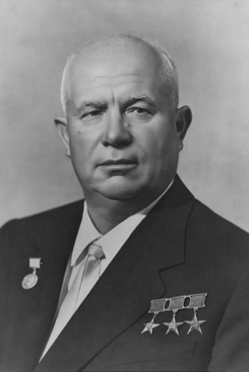
Н.С. Хрущев
Именно в правление этого лидера СССР советско-китайские отношения стали постепенно ухудшаться.
Летом 1960 г. Москва неожиданно отозвала советских экспертов и специалистов, помогавших Китаю в создании его промышленной базы, прервав осуществление многих проектов. Были также сокращены или задержаны поставки сырья, оборудования и запасных частей. За статьями последовала нота из 25 пунктов, переданная в советское посольство в Пекине в июне 1963 г. это был исчерпывающий и провокационный обвинительный документ, направленный против всех основных установок советской политики. СССР ответил на нее предельно жестко. Китайские дипломаты были высланы из страны за антисоветскую пропаганду.
В середине 60-х годов в Китае началась так называемая «Великая пролетарская культурная революция», которая привела к установлению в стране военно-бюрократической диктатуры, резкому усилению роли армии во всех сферах жизни общества, к всеобщей милитаризации страны. Искусственно созданная пограничная проблема стала раздуваться под измышлениями об «агрессивности Советского Союза», «об угрозе с Севера», «о стремлении СССР захватить земли Китая».
Под запись:1966 г. идет разрыв советско-китайский отношений.
4. Военные конфликты на о. Даманский, в районах р. Тасты и оз. Жаланашколь.
С конца марта 1965 г. участились попытки захватить отдельные участки советской территории. Китайские военнослужащие и гражданские лица стали демонстративно нарушать границу. Более того, нарушения границы приобретали все более вызывающий характер. Так, 11 апреля 1965 г. около двухсот китайцев под прикрытием военных вспахали участок советской территории. феврале 1967 г. министр иностранных дел КНР Чжэнь: «Возможен разрыв отношений, возможна война». В марте того же года премьер Китая Чжоу Эньлай в одном из своих публичных выступлений отметил, что кроме большой войны «существуют пограничные войны».
Под запись: 2 и 15 марта 1969 г. китайские военнослужащие нарушили советско-китайскую границу на реке Уссури – в районе острова Даманский. Здесь произошло вооруженное столкновение, в ходе которого китайским войскам пришлось уйти с территории границы. 15 марта 1969 г. В районе Даманского было развернуто мотострелковое соединение со всеми полагающимися ему средствами огневой поддержки, а также ряд других воинских частей. Более того, были предприняты меры по дезинформации противника. Когда китайцев вытеснили с острова, все подходы к нему с китайской стороны были заминированы, а прилегающий участок границы с советской стороны заблокирован частями Советской Армии. В том же году произошли военные столкновения районах р. Тасты и оз. Жаланашколь. Все же удалось предотвратить полномасштабную войну между КНР и СССР.
Давайте, посмотрим на карту пограничного конфликта на о. Даманском. 1969 г.
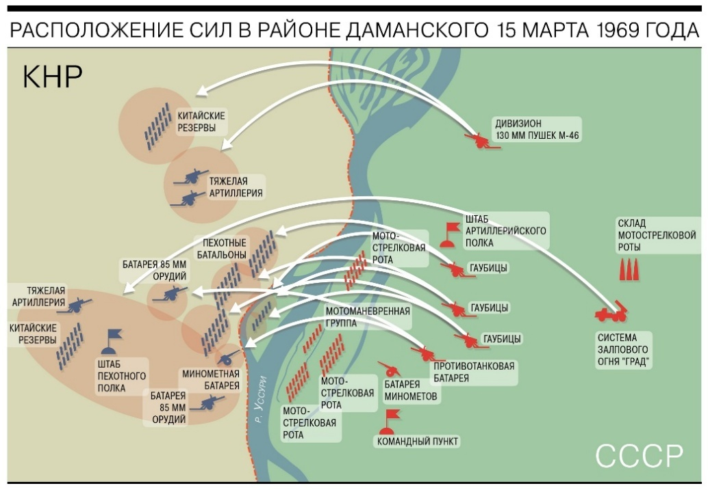
Ответьте на вопрос опираясь на карту: 1. Какую военную технику использовали СССР (гаубицы, противотанковую батарею, пушки) 2. Какую военную технику использовали КНР? (тяжелую артиллерию, минометы).
5. Урегулирование отношений между КНР и СССР.
Как думаете, ребята, удалось двум странам договорить о прекращении конфликта? И наладить прежние отношения?
Примерный ответ: да, может быть удалось подписать договорный.
Окончательно ситуацию вокруг Даманского разрешила встреча на высшем уровне председателей правительств СССР и КНР в сентябре 1969 г. в Пекине. В сентябре 1969 года, в ходе визита в Пекин главы советского правительства А. Косыгина были достигнуты договорённости о разрядке пограничной ситуации и развитии межгосударственных связей. Советская сторона фактически признала территориальные вопросы с Китаем, что показали переговоры с Косыгиным и последующие консультации об уточнении взаимной границы, периодически продолжающиеся с начала 1964 года.
IV. Закрепление изученного материала
Ребята, теперь давайте восстановим весь материал, который мы сегодня с ами изучили. Каждый встает и говорит то, что ему было интересно сегодня услышать, но повторяться нельзя. Далее давайте ответим на вопросы:
1.В каком году советский союз заключил мирный договор с КНР? (1950 г.)
2.Как звали первого председателя КНР ( Мао Цзэдун)
3.Что послужило причиной разногласий между КНР и СССР ( С выступления Н.С. Хрущева на XX съезде о критике культа личности Сталина, что китайскому лидеру не понравилось, Мао Цзэдун считал этот жест со стороны Хрущева Н.С. ошибочным)
4.В каком году произошел Даманский конфликт? (1969 г.)
А далее объединим ваши ответы в один ответ, на проблемный вопрос, который мы с вами ставили в начале урока.
Ответ на вопрос: стоило, на определенном этапе, КНР и СССР были хорошими союзниками в холодной войне. Благодаря СССР КНР удалось восстановить и поднять страну. СССР и КНР удалось наладить экономическое, культурное сотрудничество. Для СССР, как сердца социализма, важно было распространить в Китае данную идеологию для борьбы со странами Запада в холодной войне. И наладить отношения между странами всегда возможно.
V. Рефлексия
VI. Домашнее задание
Прочитать параграф 30 и 34, + выучить сегодняшний материал и подготовиться к тесту.

